B2-29-03
结项报告

复旦大学学生学术科技创新行动项目
机器视觉图匹配算法及其在原型机上的实现

作者： 陈力
院系年级：信息学院 12级
指导老师：王斌 教授

项目概要
工业界流水线产品的自动分拣与质量检测是工业现代化的关键技术。如何通过图像处理准确、高速地判定物体的位置、形状、角度等信息是工业视觉系统中的核心问题之一，其中机器视觉图匹配技术直接制约着视觉系统的准确性与高效性。
本项目立足于工业生产需求，开发出一种适应性强的机器视觉图匹配系统并应用于工业流水线生产。系统通过机器视觉图匹配算法在Windows平台、ARM开发板或DSP开发板上对捕获的流水线图像进行视觉分析，判断物体的位置与角度信息以供机器人准确抓取；识别物体形状信息以供机器人正确分类。
我国工业生产仍处在转型期，仍有大量场合无法实现生产的智能化。该算法的开发对于机器视觉中非精确图匹配问题、多平台算法支持问题和算法的工业界适用性问题做出初步尝试，为加速工业现代化提供一种思路。

BRIEF INTRODUCTION
The auto-separation and quality control technique on production line are key factors towards industrial modernization. One of the core problem in industrial vision system is how to determine the location, shape and angular properties from image process. Machine vision graph matching technique directly affects the accuracy and efficiency of the vision system.
This project based on the need of industrial production, developed an adaptive machine vision graph matching system and applied it into industrial production line. The system analyzes the vision picture captured from production line on Windows, ARM or DSP platform with the graph matching algorithm. The location and angular properties are calculated to guide robot arms better pick objects on production line, and its shape is determined by the algorithm for segregation.
Industrial production in China is still in the period of transformation, and producing intelligently is still not applicable in many situations. The development of this algorithm is an elementary step towards the problem of inaccurate graph matching in machine vision, multi-platform support and industrial application, which provides a solution to accelerating industrial modernization.

目录
1. 项目研究背景 3
1.1机器视觉技术在国外工业界的应用 3
1.2我国机器视觉技术的应用现状 4
2. 机器视觉简介 5
2.1机器视觉技术的发展 5
2.2机器视觉技术在工业界的应用 5
2.3机器视觉技术环节 6
3. 项目研究总体目标 6
4. 项目所用关键技术介绍 6
4.1Canny边缘提取 6
4.2腐蚀、膨胀、开运算与闭运算 7
4.3 OPENCV 8
4.4 ENCV与DSP芯片移植 8
4.5 ARM芯片 8
4.6TCP/IP网络通信 8
4.7小波与图像去噪 9
5. 项目研究成果 9
5.1机器视觉图匹配算法开发 9
5.1.1基于瓷砖生产线的位置角度判定算法 9
5.1.2基于方便面生产线的位置角度判定算法 10
5.1.3 基于圆方混合生产线的位置角度判定与形状识别算法 12
5.2机器视觉图匹配算法的多平台移植 12
5.2.1算法在DSP芯片移植 12
5.2.2算法在ARM芯片LINUX系统的移植 13
5.3机器视觉系统的整体性调试 14
5.3.1机器视觉系统的图像捕获 14
5.3.2机器视觉系统的控制 14
5.3.3机器视觉系统各部件的信息传递 14
5.3.4机器视觉系统的工业测试与应用性修正 14
6. 项目创新点与特色 16
6.1图像非精确匹配 16
6.2多平台支持 17
6.3与工业生产紧密联系 17
7. 项目展望 17
7.1算法的应用性 17
7.2 DSP平台的进一步完善 17
7.3 实际测试的加强 17
8. 鸣谢 17

正文
- 项目研究背景
1.1机器视觉技术在国外工业界的应用
图像和机器视觉技术在美、欧、日等发达国家的应用已经非常普及。一方面发达国家生产自动化程度高，人力成本代价昂贵，消费者对产品质量和一致性的要求也很高。另一方面其设备制造业比较发达，高科技产品所占比例较大。这些因素都是得机器视觉图像检测技术在发达国家得到广泛应用。在发达国家，视觉图像检测应用主要集中在电子、半导体等先进制造业，但在其他工业领域也得到较普遍的应用，甚至像鸡蛋、纽扣、汉堡包这样的产品都要用到图像视觉检测设备。除质量检测外，机器视觉还广泛应用于生产线产品的自动定位抓取、产品码垛堆积、零件自动装配、机器人视觉引导等众多方面，在工业生产中占据着举足轻重的地位。[1]

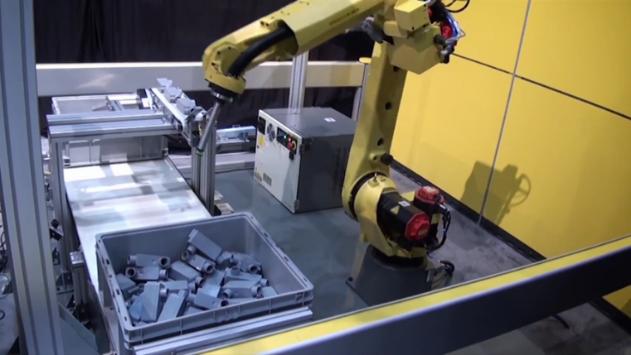
图1：国外某品牌机器视觉系统准确抓取随机摆放零件

1.2我国机器视觉技术的应用现状
我国的机器视觉技术起步较晚，始于上世纪九十年代初，最早主要集中在高校和研究所的一些研究项目上，后来逐步过渡到一些实际应用（九十年代后期），再后来才开始出现一些成规模的工业应用（2004年左右）。在中国，机器视觉行业本身就属于新兴的领域，再加之机器视觉产品技术的普及不够，导致很多行业的应用几乎空白。由于我们较先进的半导体与电子工业落后了几十年，起初我国的图像检测和机器视觉的应用开始于烟草、纺织、印刷、农产品色选等传统工业。
近几年，随着半导体、电子、汽车等工业市场规模的不断扩大，电子制造行业逐渐成为拉动需求高速增长的主要因素，一些国内的设备制造商也开始形成气候。国内机器视觉的市场规模稳步扩大，至2012年行业市场规模已达到12.5亿元。
随着我国配套基础建设的完善，技术、资金的积累，各行各业对采用图像和机器视觉技术的工业自动化、智能化需求开始广泛出现，国内有关院校、研究所和企业近年来在图像和机器视觉技术领域进行了积极思索和大胆的尝试，逐步开始了工业现场的应用。其主要应用于制药、印刷、矿泉水瓶盖检测等领域。这些应用大多集中在如药品检测分装、印刷色彩检测等，真正高端的应用还很少。另外，随着由于人口老龄化引起制造业人力成本上升，我国制造业成本优势减弱，制造业人力替代需求将造就巨大的机器视觉市场。因此，以上相关行业的应用在我国空间广阔。[2]

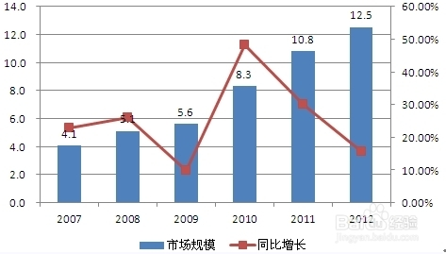
图2：我国机器视觉行业市场规模及增长率（单位：亿元，%）

- 机器视觉简介
机器视觉是用机器代替人眼来做测量和判断。机器视觉系统是指通过机器视觉产品（即图像摄取装置）将被摄取目标转换成图像信号，传送给专用的图像处理系统，根据像素分布和亮度、颜色等信息，转变成数字化信号；图像系统对这些信号进行各种运算来抽取目标的特征，进而根据判别的结果来控制现场的设备动作。
2.1机器视觉技术的发展
机器视觉技术，是一门涉及人工智能、神经生物学、心理物理学、计算机科学、图像处理、模式识别等诸多领域的交叉学科。机器视觉发展迅速,人们从20世纪50年代开始研究二维图像的统计模式识别，60年代Roberts开始进行三维机器视觉的研究，70年代中，MIT人工智能实验室正式开设“机器视觉”课程，80年代开始，开始了全球性的研究热潮，机器视觉获得了蓬勃发展，新概念、新理论不断涌现。现在，机器视觉仍然是一个非常活跃的研究领域，与之相关的学科涉及：图像处理、计算机图形学、模式识别、人工智能、人工神经元网络等。
2.2机器视觉技术在工业界的应用
机器视觉在工业领域的应用主要分为图像检测和机器人视觉两个方面：图像检测又可分为高精度定量检测（例如显微照片中细胞的分类、机械零部件的尺寸和位置测量）和不用量器的定性或半定量检测（例如产品的外观检查、装配线上的零部件识别定位、缺陷性检测与装配完全性检测）；机器人视觉用于指引机器人在大范围内的操作和行动（例如从料斗送出的杂乱工件堆中拣取工件并按一定的方位放在传输带或其他设备上，即料斗拣取问题）。视觉系统检测生产线上的产品，决定产品是否符合品质要求，并根据结果，产生相应的信号输入上位机，在工业生产上使用视觉系统，可以提高生产效率、控制生产过程中的产品品质、采集产品资料等，产品的分类和选择也集成于检测功能中。
机器视觉检测系统基于机器视觉的图像识别系统能够迅速地获得大量信息，具有速度快、信息量大、功能多、非接触、无需标记等优点。所以，在现代工业流水线生产中，图像识别技术被广泛地应用在产品质量检测、成品检验和工业生产在线监控等领域。在包括汽车制造、电子、医药、食品、包装、印刷、纺织在内几乎所有的制造领域中，几乎任何通过人眼来完成的检测过程，都能用机器视觉系统来替代。另外，在交通、物流等行业，机器视觉技术同样发挥着重要作用，例如车牌自动识别，货物自动分拣，车辆控制，路况检测等过程中，都可以见到机器视觉系统的应用[3-7]。用机器视觉技术取代人工作业，可以提高生产效率和产品质量，减少人工劳动，解决日益凸显的劳动力不足问题。
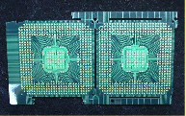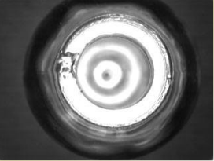
图3 左：机器视觉系统拍摄的电子产品图像
右：机器视觉系统拍摄的饮料液位高度图像

2.3机器视觉技术环节
机器视觉系统的具体应用需求千差万别，视觉系统本身也可能有多种不同的形式，但都包括图像采集、图像处理和分析、判断和控制的过程。一个典型的机器视觉系统包括：光源、镜头、相机（CCD或COMS相机）、图像采集卡、图像处理软件等。[8]
图像处理主要包括图像预处理，特征提取，匹配等环节，其中匹配是一个关键环节，高效的匹配检测算法将极大促进机器视觉在工业自动化领域的发展。
传统匹配方法主要研究简单背景下或者具有少量明显特征的对象。而随着机器视觉研究的深入及其应用领域的拓展，适用于复杂环境下复杂目标匹配的算法逐渐成为机器视觉研究与应用的关键技术。

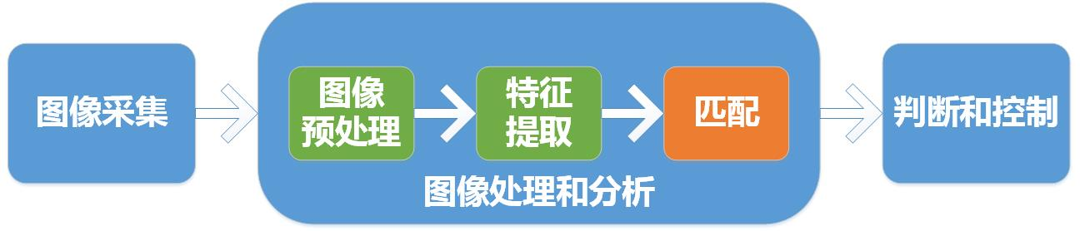
图4机器视觉技术环节示意

- 项目研究总体目标
以实际工业应用为目标，研究适用于流水线质量检测和自动分拣的机器视觉图匹配相关理论和关键技术，并在此基础上给出实用性强、准确度高的机器视觉图匹配算法；配合图像获取，预处理，特征提取，判断控制等环节，设计基于嵌入式架构的多平台(ARM、DSP)机器视觉系统，并在工业生产线上做示范推广，提升工业自动化的智能水平，大大缩减人力成本，提高流水线的运行效率与工业生产的产值。

- 项目所用关键技术介绍
4.1Canny边缘提取
Canny边缘检测算子是John F. Canny于 1986 年开发出来的一个多级边缘检测算法。主要包括图像平滑（去噪声），寻找图像中的亮度梯度，在图像中跟踪边缘等步骤。是图像边缘提取的常用方法。
4.2腐蚀、膨胀、开运算与闭运算
腐蚀是一种消除边界点，使边界向内部收缩的过程。可以用来消除小且无意义的物体。腐蚀的算法：用3x3的结构元素，扫描图像的每一个像素用结构元素与其覆盖的二值图像做“与”操作如果都为1，结果图像的该像素为1。否则为0。
膨胀是将与物体接触的所有背景点合并到该物体中，使边界向外部扩张的过程。可以用来填补物体中的空洞。膨胀的算法：用3x3的结构元素，扫描图像的每一个像素用结构元素与其覆盖的二值图像做“与”操作如果都为0，结果图像的该像素为0。否则为1。
先腐蚀后膨胀的过程称为开运算。用来消除小物体、在纤细点处分离物体、平滑较大物体的边界的同时并不明显改变其面积。
先膨胀后腐蚀的过程称为闭运算。用来填充物体内细小空洞、连接邻近物体、平滑其边界的同时并不明显改变其面积。[9]
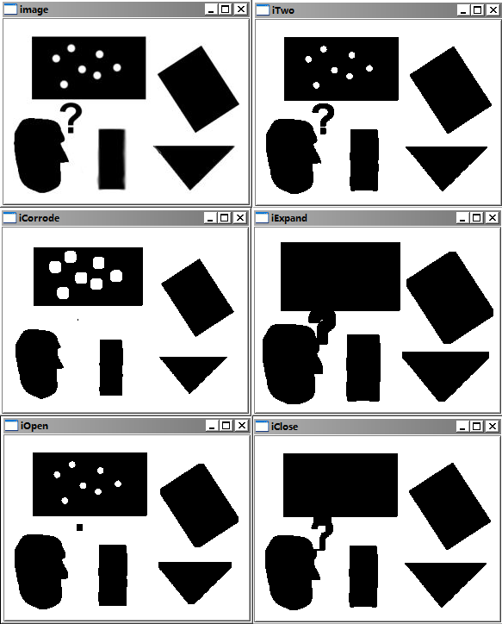
图5 各类运算效果的实例（原图、灰度、腐蚀、膨胀、开运算、闭运算）

4.3 OPENCV
OpenCV的全称是Open Source Computer Vision Library，是一个跨平台的计算机视觉库。OpenCV是由英特尔公司发起并参与开发，以BSD许可证授权发行，可以在商业和研究领域中免费使用。OpenCV可用于开发实时的图像处理、计算机视觉以及模式识别程序。该程序库也可以使用英特尔公司的IPP进行加速处理。
4.4 ENCV与DSP芯片移植
EMCV全称为Embedded Computer Vision Library，是OpenCV针对C6000系列DSP的移植版本。EMCV提供了跟OpenCV完全一致的函数接口，通过EMCV，你可以轻松的将你的OpenCV算法移植到 DSP。目前EMCV已经支持IplImage, CvMat，CvSeq等基本数据结构，可使用cvCreateImage等创建和释放图像，以及contour检测等。

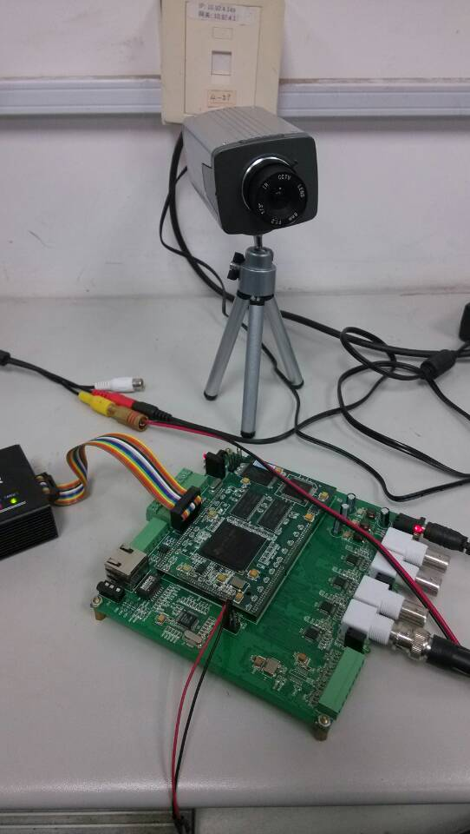
图6 项目所用DSP开发板

4.5 ARM芯片
ARM架构，或进阶精简指令集机器（Advanced RISC Machine），是一个32位元精简指令集（RISC）处理器架构，其广泛地使用在许多嵌入式系统设计。由于节能的特点，ARM处理器非常适用于行动通讯领域，符合其主要设计目标为低成本、高效能、低耗电的特性。

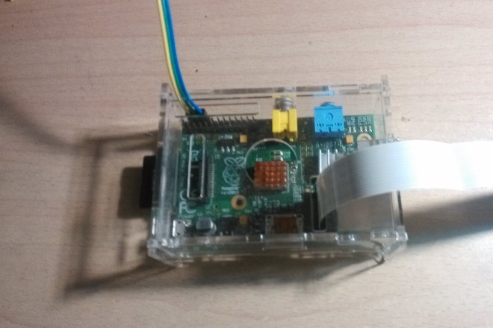
图7 项目所用ARM开发板

4.6TCP/IP网络通信
TCP/IP协议，Transmission Control Protocol/Internet Protocol的简写，中译名为传输控制协议/因特网互联协议，又名网络通讯协议，是Internet最基本的协议、Internet国际互联网络的基础，由网络层的IP协议和传输层的TCP协议组成。TCP/IP 定义了电子设备如何连入因特网，以及数据如何在它们之间传输的标准。[10]
4.7小波与图像去噪
图像矩阵可以看作是二维的信号，图像小波变换就是用两组小波系数（高通，低通两部分）对图像数据分别进行两次卷积并得到两部分，高通滤波后的高频部分对应连续小波变换的小波空间，低通滤波后的低频部分对应连续小波变换的尺度空间，然后再对变换后的低频部分做相同的两次变换，直到指定分辨率。
图像在采集，转换和传输过程中常常受到成像设备和外部环境噪声干扰等影响产生噪声。小波去噪是利用小波变换中的变尺度特性对确定信号具有一种“集中”的能力，当图像信号的能量集中于少数小波系数上，那么这些系数的值必定大于能量分散的大量噪声小波系数值。只要选取适当的阈值，舍去绝对值小于阈值的小波系数，就可实现图像的降噪。[11]

- 项目研究成果
5.1机器视觉图匹配算法开发
机器视觉系统中的核心部分在于图像的处理与分析。在了解图像处理与机器视觉的相关知识后，首先对机器视觉图匹配算法进行研究。
5.1.1基于瓷砖生产线的位置角度判定算法
感谢上海高威科公司的技术支持与帮助，项目取得某瓷砖生产线拍摄的图像。该瓷砖生产线需求是对每一瓷砖的质量加以监控（避免残缺破损）并将每一瓷砖的位置信息与角度信息发送给机械手，以供准确抓取瓷砖装箱。
在此基础上，利用OPENCV视觉库，在Visual Studio 2010编译器，以C++语言设计瓷砖位置与角度检测的算法程序。
针对排列松散、形状规则、产品颜色与背景颜色差异较大的瓷砖生产线图像（见图8左），所需要进行的判定算法比较简单。经过Canny边缘提取，将阈值设为较高的100，即可提取到比较满意的边缘信息（见图8中）。分析边缘图，发现所有瓷砖边缘完整且各块瓷砖间独立性良好，达到提取目标的要求，可见边缘检测阈值合适。但发现图中仍有大量噪声点被标为边缘，面积普遍较小；图像上下侧有长条的生产线边缘被拍入图像；视觉区域左右侧有不完整的瓷砖被拍入图像。考虑到前两种情况下边缘所包围的面积均远远小于瓷砖的面积，采取检查边缘所包围面积的方法判断目标区域是否为瓷砖位置。对于左右侧不完整的瓷砖，算法采取弃置的方式，因为假定流水线向左，左侧残缺瓷砖已经被前一帧图像捕获分析，右侧残缺瓷砖可以等待下一帧图像捕获分析，无需对残缺瓷砖进行预判。只要根据流水线运行速度选取合适的图像捕获设备帧频率即可无遗漏地对每一瓷砖分析。根据多数瓷砖面积制定合理的最小瓷砖面积阈值，经过轮廓面积的筛选，最后确定瓷砖轮廓位置。
下一步确定瓷砖的角度信息。由于机械手需要将瓷砖整齐装箱，必须提供初始的瓷砖位置倾斜。首先，认定流水线是水平的（如有误差可以在图像捕捉设备上微调），则图像中表现出的矩形倾斜角即为实际流水线上的瓷砖位置倾斜。由于瓷砖非常接近于矩形，所以采用判断最小外接旋转矩形的方式确定瓷砖旋转角。算法中，对每一个瓷砖轮廓进行每一角度的矩形包围，收缩每一矩形包围直至刚好包围住轮廓为止，计算每一矩形的面积，找到最小面积的矩形即为该轮廓的最小外接旋转矩形，此旋转角即可反映瓷砖实际偏离流水线的倾斜角。图8右是寻找到的每一瓷砖轮廓的最小外接旋转矩形。
另外，为了避免机械手操作对图像捕获的影响，流水线系统设计中将机械手抓取环节放置于图像捕获环节的下游，以此避开干扰。

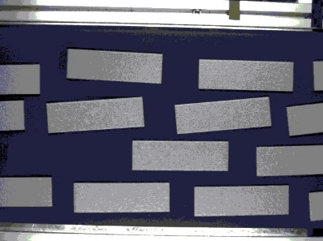
图8左：瓷砖生产线捕获的图像
中：经Canny边缘检测后的图像
右：经筛选重绘后的图像

5.1.2基于方便面生产线的位置角度判定算法
在上述基本瓷砖检测算法的基础上，考虑到实际生产中存在更为复杂情况，对原图像进行适当复杂化，考虑对方便面生产线进行检测（见图9上左）。
复杂性主要体现在以下几方面，针对问题对算法做针对性的改进。
5.1.2.1待检测物体大小不一
不同于形状大小相同的瓷砖检测，对于可能存在的目标物体大小不同情况，基本算法中的最小认定区域面积阈值应当降低至最小物体的最小可接受值。
5.1.2.2待检测物体边缘非直线
由于物体边缘存在非直线，会对最小外接旋转矩形的判断造成不利影响。测试中发现，尽管最小外接旋转矩形内部仍存在一定程度的空隙，但对整体的角度判断尚不构成不利影响。
5.1.2.3待检测物体边缘非连通
由于物体边缘不再是直线，也会很大程度上影响边缘检测的效果。且若考虑到是面饼生产线，面饼的边缘更加崎岖。通过降低Canny边缘检测的阈值可以更多展现物体的细节，改善边缘联通性，但同时也会增加背景干扰，且仍无法达到边缘的完全联通。但实验中发现，不连通点之间的距离较小。（见图9上右）
算法针对边缘非联通的情况，增加了先膨胀后腐蚀的闭运算算法。先对检测出边缘每一点进行3*3像素的膨胀，将原来间隔在3*3像素区间内的不连通现象消除。为了保持轮廓总体的面积不扩大，又加以3*3像素的腐蚀，再对图像进行边缘检测，发现可以得到完全联通的边缘。（见图9中左）
5.1.2.4各物体间的相互连通
考虑到物体在生产线可能存在紧邻的情况，若不加处理会出现多个物体被错判为一个的情况（见图9中左的两例）但又考虑到实际生产中类似的重叠不会很大的情况，在算法中采用开运算进行分离。由于物体出现的倾斜度不同，采用方形、三角等具有方向性的开运算基本图形会影响到图像形状，对判断位置和倾斜度造成不利影响。经反复测试，采用28*28像素圆作为开运算的基本图形，这一大小比较符合生产实际且对运算速度的影响较小。分离效果见图9中右。
5.1.2.4物体的部分残缺
考虑到实际生产中，方便面可能存在四角被压在下方的情况，但在实际测试中，发现压角现象在一定合理范围内时，算法仍能以寻找最小外接旋转矩形的方式准确判断物体的位置与角度。
5.1.2.5生产线背景的干扰
干扰不仅限于图像背景噪声，还包括生产线上的其他物体干扰，如散落的水珠、成片的点状污垢、飘落的纸屑或杂物等。实验中加入了枫叶、野草、露珠等杂物，甚至有些直接与目标物体相连。但由于开运算的加入，单独突出的干扰并不会妨碍目标物体的准确判断。

最终检测结果见图7下，重绘的矩形轮廓由粗线条标出，图中可见检测效果准确，算法运行时间也比较合理。

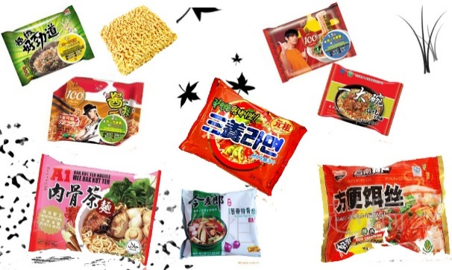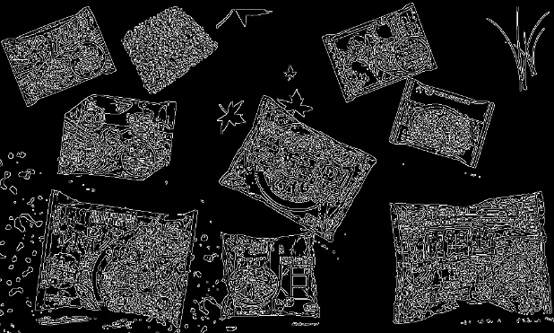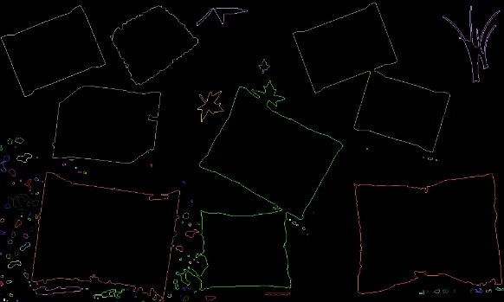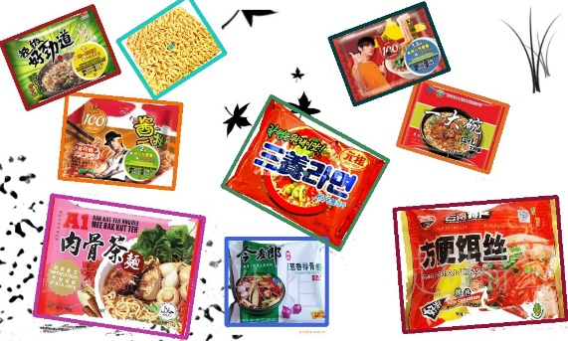
图9上左：加入干扰后的方便面检测图
上右：直接对原图进行边缘检测后的结果
中左：进行膨胀腐蚀后得到的边缘轮廓
中右：进行开闭运算后的结果
下：选定目标区域后的检测结果

5.1.3 基于圆方混合生产线的位置角度判定与形状识别算法
考虑到实际生产中同一生产线上可能同时生产多类产品，而流水线末端需要对不同物品进行分拣。这一过程不仅需要产品的位置与角度信息，还需要确定产品的类型。本项目以基础的圆形、方形产品为例，在确定物体的位置、角度外进而判断物体的形状。
判断物体形状有多种方法，考虑到圆形、方形的特点，采用判断物体轮廓最小外接圆面积与最小外接旋转矩形面积的方法。由于其几何特征，对于圆形物体，最小外接圆面积小于最小外接旋转矩形面积，而对于矩形则相反。
以手绘的不规则圆形与方形图案加以干扰作为测试图像，发现之前的算法仍能有限判断物体的位置与角度信息，且新加入的圆方检测结果准确。运行速度没有可察觉性差异。
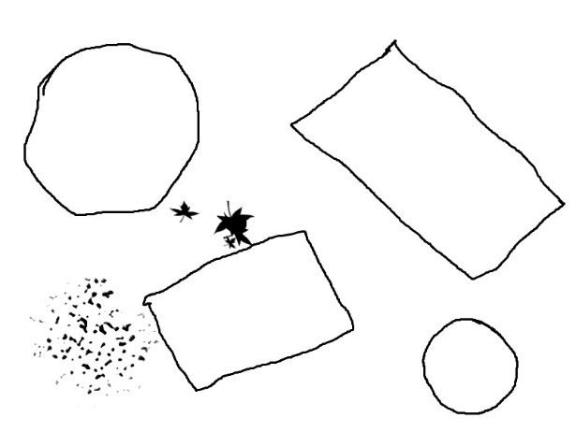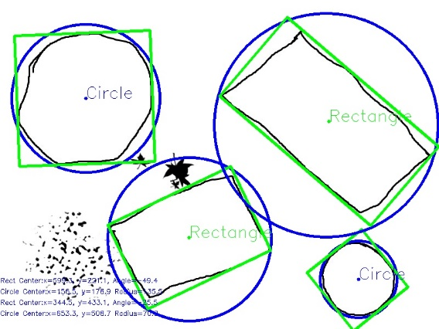
图10左：测试算法的原图
右：测试结果（绿框为轮廓的最小外接旋转矩形，蓝色为轮廓的最小外接圆，坐标信息在左下角）

5.2机器视觉图匹配算法的多平台移植
在算法开发的同时，本项目的另一大任务是完成机器视觉算法的多平台移植。由于实际生产情况下，外接Windows系统的电脑或工控机操作复杂且成本较高，所以，算法运行的理想平台是嵌入式系统。
本项目以主流的DSP与ARM芯片为代表，将视觉算法移植入以上平台。
5.2.1算法在DSP芯片移植
考虑到项目以图像处理为主要计算，在选购DSP芯片时选择了以视频图像处理为主要功能应用的TI DSP6000系列。又综合了价格、性能等多方面因素，最后选购了DSP642型号芯片的开发板作为调试对象。
程序上，以DSP专用的EMCV视觉库开发。由于EMCV为民间开发且DSP芯片相对复杂，所以EMCV的支持较差，视觉库内仍有不少重要功能尚未实现，部分现有功能甚至存在错误。这对于开发存在不利影响。
几经调试后，最后可以实现基础瓷砖检测算法，并适当拓展到不规则物体中心寻找上（见图11）。


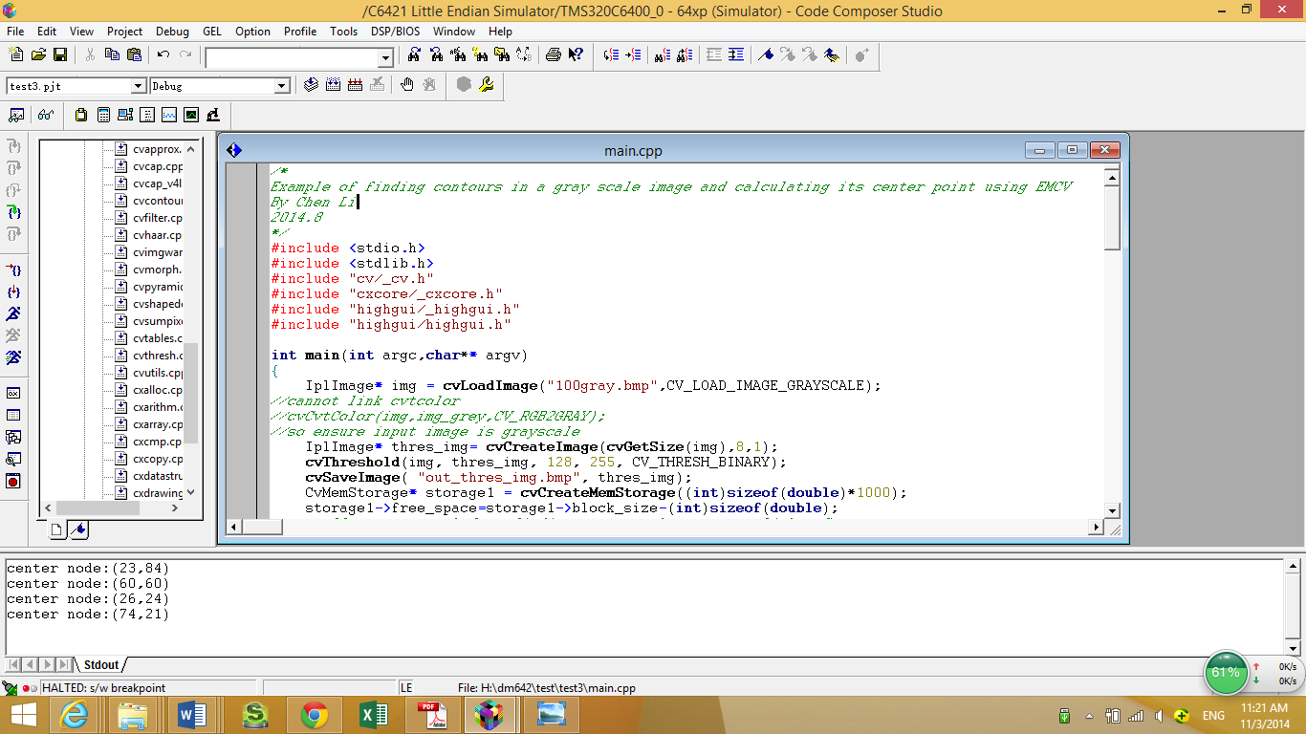
图11 上左：原始图像
上右：经边缘检测与中心点标识后的图像
下：DSP开发环境与程序运行结果

5.2.2算法在ARM芯片LINUX系统的移植
ARM也是嵌入式开发的主要芯片之一，本项目进而以最近火热的树莓派开发板（ARM芯片，板载Raspbian系统）为载体进行算法移植。
由于板载Raspbian（一种嵌入式改进过的linux）系统的支持，算法开发相对容易。以OPENCV的LINUX版为基础，经算法的移植性改动，之前三套算法均能完美在系统运行。在开发板主频超频至1GHZ的情况下，处理速度仅稍慢于Windows平台（测试用计算机为双核四线程2.5GHZ），但运算时间符合工业需求。

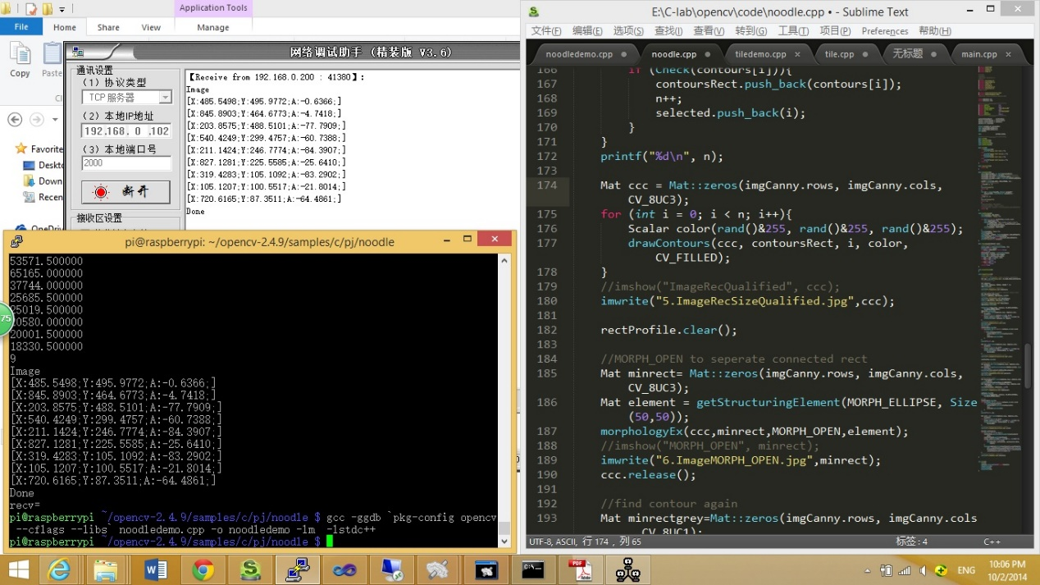
图12：TCP方式收到来自ARM平台的目标坐标位置数据（左上：计算机tcp收到的数据包；左下：ARM开发板发送的数据包；右：程序代码）

5.3机器视觉系统的整体性调试
在完成了机器视觉系统中最核心部分的图像处理算法开发后，项目进而试图实现整套机器视觉系统的开发与调试。
5.3.1机器视觉系统的图像捕获
目前工业界常用的有CCD与CMOS摄像机。本项目使用的是CCD工业相机。
5.3.2机器视觉系统的控制
这一部分的工作往往由专用机器人、可移动吸盘或机械手完成。
5.3.3机器视觉系统各部件的信息传递
经与高威科公司沟通接口信息，视觉系统中图像捕获后由网络方式发送至图像处理系统，图像处理后的结果通过TCP协议，以网络通信方式传递给机械手完成下一步操作。所以，在机器视觉系统中，各部分以路由器形式构成局域网络，这样的设计简单易行，且保证了通信的准确性、无干扰性与高速性。
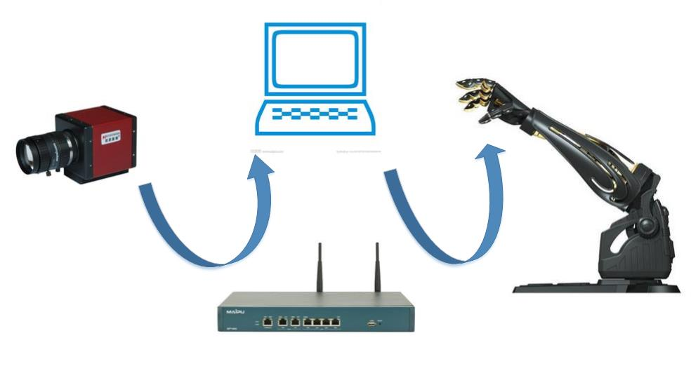
图13机器视觉系统各部件的信息传递示意

5.3.4机器视觉系统的工业测试与应用性修正
5.3.4.1视觉算法的进一步修正
在了解机器视觉图像处理算法的图像来源与结果输出方式后，对以上算法做进一步修改.
5.3.4.1.1图像获取及网络模块的增加
增加图像获取模块与网络通信的模块。根据高威科提供的视觉组件接口文件，成功与对方摄像头取得连接。将算法处理得到的结果以对方提供的格式整理并以TCP数据包发送至指定IP地址。
5.3.4.1.2小波变换的试验性加入
在测试中发现捕获的图像质量较差，考虑使用小波变换对图像进行预处理，使背景中的噪声大幅降低，便于后续算法的有效执行。当然这一步骤对图像质量可能会产生不利影响，且运算也会耗费时间，在实际的测试中可以根据实际情况选择是否加入。
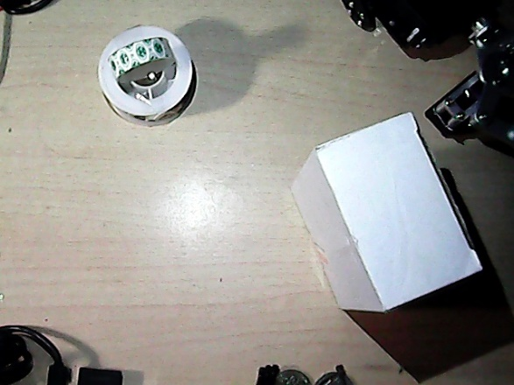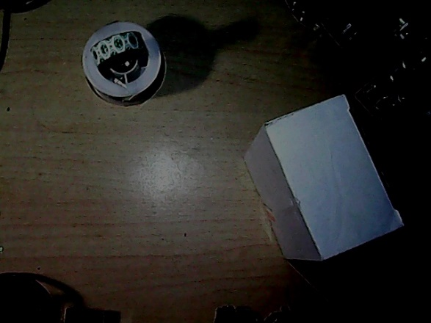
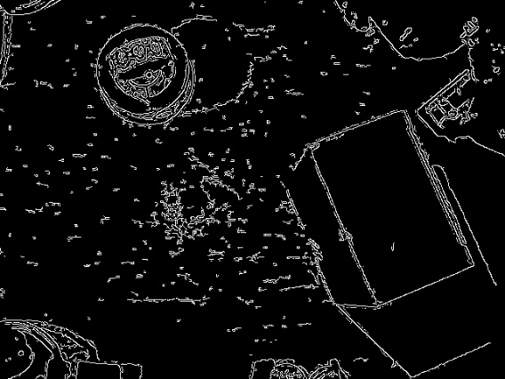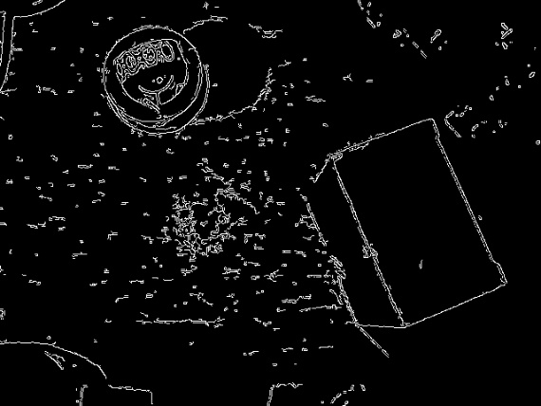
图14 上左：小波变化之前的图像
上右：小波变换之后的图像
下左：小波变化之前的边缘检测图像
下右：小波变化之后的边缘检测图像

5.3.4.1.3二次边缘检测的加入
由于实际图像中存在阴影或背景相近等情况严重影响物体的边缘，往往造成非目标区域的错误性扩大。在原有算法基础上，针对单个边缘提取出过大区域的问题，对每一个边缘再做一次较小的10*10圆形开运算，在尽可能保持原有图形形状的前提下避免部分错误连通问题。图15左中，由于阴影导致的目标区域错误地包含“长尾”，采取开运算后问题得到较好的解决。

图15左：提取出的单个轮廓
右：对轮廓进行开运算后的效果

5.3.4.1.4算法的多平台进一步融合
在算法中利用宏定义的方式自动区分应用平台，使得原有的Windows、Linux两套程序可以完美合并在一套中，方便程序的后续开发与推广。

5.3.4.2机器视觉系统的演示性测试
在正式将机器视觉图像算法交付工厂使用之前，组建一套简易的机器视觉系统进行演示性试验。
视觉系统所用摄像头与机械臂见图16.

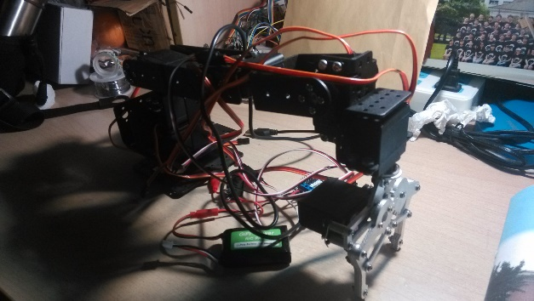
图16摄像头（左）与机械臂（右）

该机械臂有6自由度，由舵机控制版控制6个995舵机的位置实现机械臂的位置控制。舵机控制版内可以预先示教抓取动作，收到相应指令后可以实现动作的执行。
经Windows、ARM平台测试，该机器视觉系统完整完成了从图像捕获、图像处理到判断控制的全部流程，测试也再次证明了该视觉系统的图像处理算法具有可行性。
相关视频已经上传土豆网。观看链接：
http://www.tudou.com/programs/view/ixN_rFdjFcY/

5.3.4.3机器视觉系统的工业实际测试
经演示性测试确认算法无误后，交付高威科公司进行实际测试。经实际测试，在准确度和高效性方面均达到预定目标，效果良好。这一套机器视觉算法已加入到公司下一步产品研发之中。

- 项目创新点与特色
6.1图像非精确匹配
由于图像来自现场拍摄而非理论生成，不能采用精确匹配，因而算法中处处考虑到噪声与干扰对图像的影响。
一方面，算法尽可能消除非精确性对图像处理与目标检测带来的不利影响。如对不连通边缘采取腐蚀膨胀构成连通，对多个物块错误相连或阴影错误附加采用开运算与二次边缘提取，对噪声严重的场合采用小波变换降噪，变换边缘检测阈值提高图像细节或降低图像噪声……这些都是为了解决实际图像问题所做的非精确处理。
另外，从算法角度看，算法本身就注意了内在的容错性，对近似矩形区域采用最小外接旋转矩形拟合，对圆方采用外界图形面积比较，这些算法本身就具有非常高的鲁棒性，非常符合非精确匹配算法的应用实际。

6.2多平台支持
算法充分考虑到应用实际，不仅限于Windows平台的开发，敢于将算法向DSP与ARM等主流嵌入式平台尝试。不仅在算法移植过程中不断改进优化算法，也将算法的应用面极大地打开，便于程序的成果转化与应用推广。

6.3与工业生产紧密联系
本项目立足于工业界，充分考虑到工业生产的需求与条件。
针对工业生产对处理速度的要求，算法反复测试图像大小、开运算中单元图像大小等参数对算法运行速度的影响，根据生产需求权衡处理结果与运算时间的得失，制定出一组合理有效的运行参数。
针对工业生产对成本限制的要求，视觉系统突破对Windows系统的单一依赖，大胆尝试在ARM、DSP等价格相对低廉的嵌入式平台实现相同的算法功能，在取得相近执行效果的同时降低系统的价格。
针对工业生产中针对性强的情况，算法根据特定检测目标制定不同的检测算法。如对表现出明显规则矩形的瓷砖采用最小外接旋转矩形判断角度信息，对仅有圆形、方形生产线采用容错性强的外界图形面积判定法。这些针对性强的算法符合每一生产线的特定情况，相比普适性算法拥有极强的稳定性与鲁棒性。

- 项目展望
7.1算法的应用性
算法目前只在特定的生产线试用，期待能在更多更广的场合下进行更多产品的判定。
7.2 DSP平台的进一步完善
目前，由于相应技术不到位，项目在DSP平台的算法移植还十分有限。随着机器视觉应用的进一步普及和相关研究的进一步深入，希望EMCV视觉库能得到更多开发者的重视，相信在不久的将来可以看到功能更为强大的EMCV为DSP平台的开发助力。利用DSP平台强大的处理能力和EMCV丰富的接口函数，机器视觉系统依托DSP平台可能成为日后的主流。
7.3 实际测试的加强
项目仍然缺乏大量的实际测试工作，在连续、高强度的工业生产检测中尚不知晓可能存在的问题，由于项目周期限制，这些工作有待日后进一步优化与改进。

- 鸣谢
感谢项目导师王斌教授对我的悉心指导和思路启发！
感谢团委科创中心及信息学院动态分中心对项目给予的资金支持！感谢相关老师及同学等工作人员对科创行动的组织开展所做的工作！
感谢上海高威科公司对项目提供的技术支持与帮助！

后注
1. 参考文献
[1] 国内外视觉图像检测的应用现状, http://www.csn-tech.com/News_View.asp?id=167
[2] 机器视觉技术在发展现状分析, http://www.50cnnet.com/content-57-52120-1.html
[3] Lucas Paletta, Katrin Santner, Gerald Fritz, Albert Hofmann, Gerald Lodron, Georg Thallinger, Heinz Mayer, FACTS，A Computer Vision System for 3D Recovery and Semantic Mapping of Human Factors，Computer Vision Systems，Lecture Notes in Computer Science Volume 7963, 2013, pp 62-72.
[4] Kristian Kovačić, Edouard Ivanjko, Hrvoje Gold，Computer Vision Systems in Road Vehicles: A Review，Part of the Proceedings of the Croatian Computer Vision Workshop, CCVW 2013, Year 1.
[5] Xianli Liu，Chunya Wua，Lan Wanga，Liming Liua and Peng Wanga，A study of computer vision for ground surface roughness evaluation，Proceedings of Electronic Imaging and Multimedia Technology V(Part Two of Two Parts).
[6] Fabio Espinosa, Robinson Jiménez M., Luis Ruiz Cárdenas, Juan Camilo Aponte,Dynamic Obstacle Avoidance of a Mobile Robot Through the use of Machine Vision Algorithms, Image, Signal Processing, and Artificial Vision (STSIVA), 2013 XVIII, pp 1-5.
[7] M. Teena, A. Manickavasagan, A. Mothershaw, S. El Hadi, D. S. Jayas, Potential of Machine Vision Techniques for Detecting Fecal and Microbial Contamination of Food Products: A Review, Food and Bioprocess Technology, July 2013, Volume 6, Issue 7, pp 1621-1634.
[8] 机器视觉系统的关键技术,计算机世界,2007年7月23日,第B11版
[9] 形态学运算中腐蚀，膨胀，开运算和闭运算，http://www.cnblogs.com/cfantaisie/archive/2011/06/05/2072981.html
[10] TCP/IP协议，
http://baike.baidu.com/view/7649.htm?from_id=214077&type=syn&fromtitle=tcp%2Fip&fr=aladdin
[11] 小波变换在图像处理中的应用
,http://blog.sina.com.cn/s/blog_60fafcc30100jkxo.html

2. 发表情况
无

3. 受资助情况
本项目参加科创行动第29期，受助资金6000元，无除科创中心以外的其他资助。

附录
无

